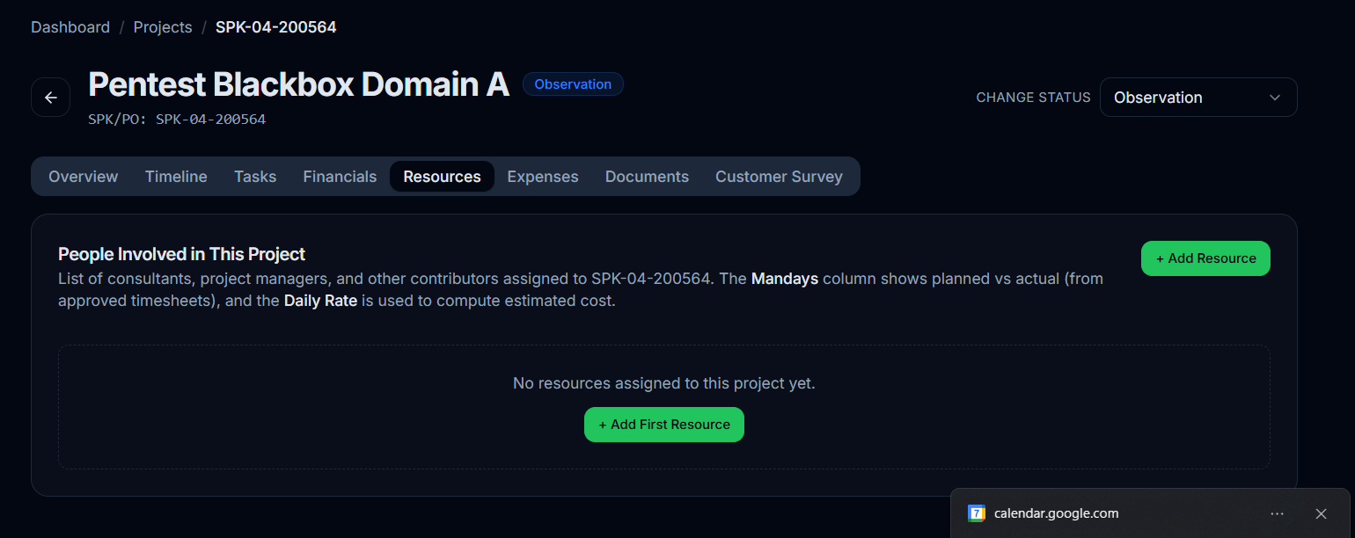

Update:
Untuk Resources
Pada People involved untuk Technical Writer dan Project Admin Terpisah dari Resources
Project Manaher bisa assign resources dari menu add resources untuk team consultan. Hanya Consultan yang idle yang bisa dipilih. Resources berasal dari users kategori konsultan.
Technical Writer dibuatkan pilihan drop down tersendiri. Cari dari users yang skillnya technical writer
Admin Project dibuatkan dropdown sendiri. Cari dari users yang skillsnya Admin Project.

Tambahkan Tab Report Dimana Technical writer bisa upload foto depan dari Report dan link atau URL dari reportnya. Project Manager juga bisa. Saat Foto Report dan Link Report diisi Project Manager dan Admin Project Dapat notifikasi.
Menu Report dan Documents bisa diakses oleh admin project yang diassign diawal oleh project Manager. Project Manager bisa akses juga. Admin akan upload Document BAST & Invoice.

Pada Dashboard Technical Writer ada menu assignment Dimana dia bisa upload foto report dan input link ke report (google drive url) dan list project-project Dimana dia di assign untuk isi foto dan Report link.

Pada Dashboard admin project ada menu Dimana dia bisa upload BAST dan Invoce pada project yang dia sudah diassign.

